Конкурс профессионального мастерства учётчиков
8 февраля в училище прошёл конкурс профессионального мастерства учащихся по квалификации «Учётчик продукции».
В конкурсе приняли участие юноши и девушки, обучающиеся по профессии «Хозяйка усадьбы» - групп №5, №6, №4. Конкурс проводила преподаватель специальных дисциплин Жукова Татьяна Николаевна.
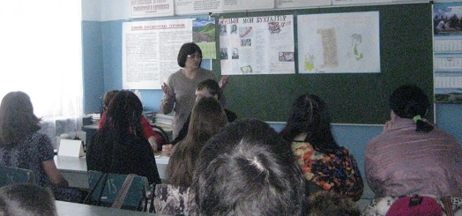

Наряду с профессиональными заданиями были предложены и те, в которых учащиеся должны были продемонстрировать навыки, необходимые им в повседневной жизни: заполнение квитанций об оплате услуг, расчёты по оплате услуг и пр. В этих конкурсах с удовольствием приняли участие и присутствующие в качестве зрителей обучающиеся других профессий. Причём выполняли эти задания почти не уступая главным конкурсантам.
Пробовали свои силы в викторине по специальности, а также в выполнении на время сканворда и в определении по описанию терминов по профессии.
Словом, проходил конкурс живо, весело, неформально.
Победили более опытные – девушки из группы №5, 3 курс. Недовольных не было. Победители получили призы. Призы вручены и наиболее активным болельщикам. А кроме призов они получили новые знания, которые, непременно, пригодятся им в житейской практике, а также расшири кругозор.
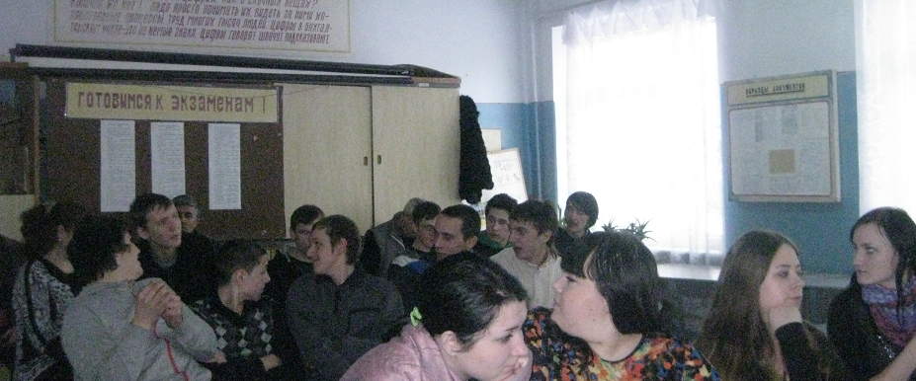
В конкурсных заданиях активное участие принимали и болельщики. По мере своих возможностей и знаний.
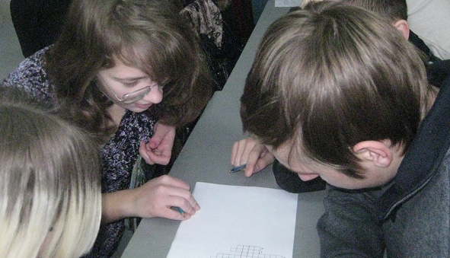
Совсем непросто выполнить задание, особенно если только начинаешь изучать этот предмет.

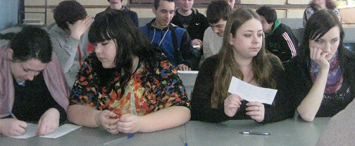
Да, непроста ты, работа учётчика.

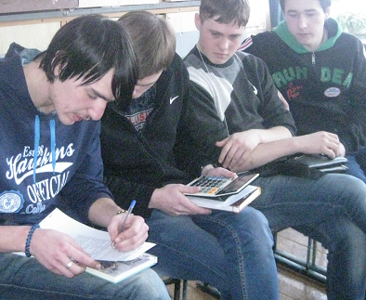
Не хочется уступать девчонкам, даже если и получаешь другую профессию. Но почему бы не попробовать?
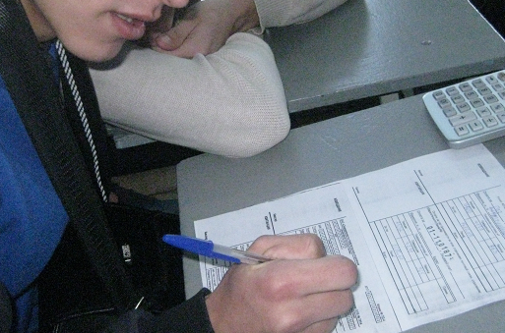
Так, глядишь, скоро сам буду оплачивать коммунальные услуги.

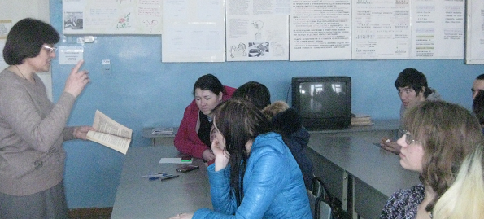

Не страшны нам даже самые заковыристые вопросы. Подумаем – и ответим!
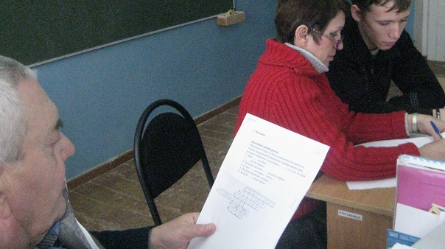
Работает жюри.

